Rapport d'étape

Introduction:

Bonjour et bienvenus dans le rapport d'étape du 21/02/2020. Le but de celui-ci est de montrer l'état d'avancement de notre projet et tout le travail qui a été réalisé depuis le premier jalon, et donc, depuis le choix du sujet.

Nous commencerons tout d'abord par parler des principaux travaux que nous avons effectués pour ce jalon, puis nous nous intéresserons aux différentes choses que nous avons faites dans le but de prendre de l'avance.

Le vif du sujet:

Tout d'abord dans le but de compléter pleinement ce jalon nous avons fait un diagramme de Gantt, montrant le planning de chaque membres du groupe et découpant notre projet en tâches plus simples, accessibles, ce qui nous permettra d'avoir un suivi de l'avancement du projet bien plus aisé, celui-ci ne nous a pas posé plus de problème que cela.

Nous avons aussi fait le diagramme des cas d’utilisation :
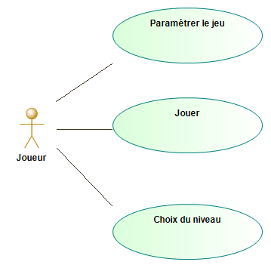

Nous avons isolé trois cas dans notre cahier des charges, à savoir le cas où l'utilisateur souhaite Paramétrer le jeu, celui où il souhaite commencer une partie au niveau 1 et celui où il veut commencer une partie à partir de n’importe quels niveaux.
(Nous détaillons chacun de ces cas dans le document « D1.2_diagramme_cas_et_sequence.odt »)

Le bonus:

Qualifié de non obligatoire par monsieur Occello, nous avons toutefois décidé de faire un premier jet de diagrammes de séquences, dans le but de dégrossir le travaille futur, mais aussi par volonté de bien faire.
(Nous le détaillons aussi dans le document «D1.2_diagramme_cas_et_sequence.odt »)
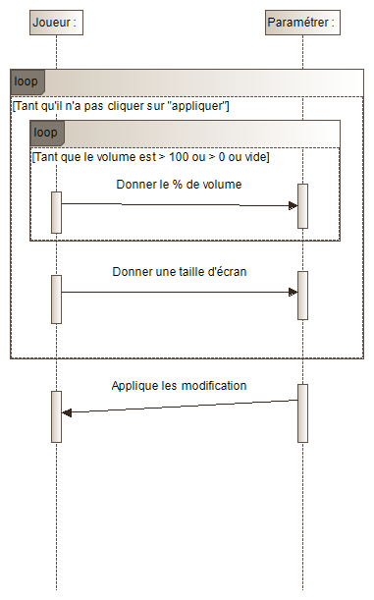

Ensuite, nous avons aussi commencé à réfléchir aux différents objets pouvant être créés dans le but du projet final, et commencé à réaliser un croquis de notre projet.

Conclusion:

Merci d'avoir lu et nous espérons que notre travail vous satisfera, notre projet est un travail perpétuel où chacun s’investit à différentes échelles et sur différents points. Pour l'instant, nous sommes fiers de tout ce que nous vous avons envoyé.

